Государственное казенное общеобразовательное учреждение Краснодарского края школа – интернат ст-цы Костромской

Литературная игра
«Жила - была сказка!»

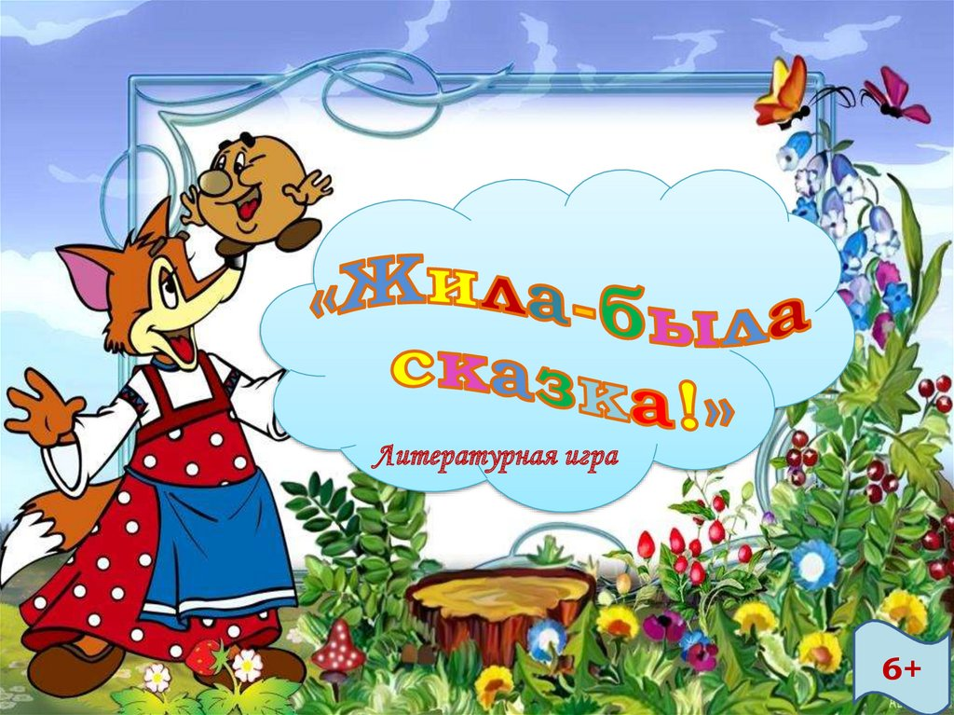

"Описание материала:
Внеклассное мероприятие « Жила-была сказка» подготовлено для учащихся 1 класса коррекционной школы VIII вида. Учащиеся в 1 классе имеют очень бедный словарный запас, у них недостаточно развита устная речь. При подборе заданий учитывались все особенности детей. Каждое задание подготовлено как для детей, которые умеют работать самостоятельно, так и для детей которым требуется дополнительное объяснение или индивидуальная помощь. У детей данной категории имеются проблемы с вниманием, умением сосредоточится на определённом предмете. При составлении презентации учитывались эти особенности. Красочные иллюстрации, подсказка для более слабых учащихся, разнообразные задания. Внеклассное мероприятие проводится 30-35 минут.

Учитель начальных классов: Павлова Е.В.
10.02.2023г

Цель: расширять круг знаний учащихся о сказках.
Задачи:
⎫ Познакомить детей с устным народным творчеством.
⎫ Научить различать виды русских народных сказок.
⎫ Развивать творческие способности учащихся, воображение, внимание, сообразительность, речь.
⎫ Способствовать развитию мышления и познавательной активности к русским народным сказкам.
⎫ Приобщение детей к народному творчеству.
⎫ Активизация словарного запаса, формирование добрых взаимоотношений.
⎫ Воспитание положительных нравственных качеств личности. Привитие любви к чтению, художественному творчеству, бережного отношения к книгам.
Оборудование: книжная выставка, иллюстрации из сказок, картинки сказочных героев, презентация, музыкальное сопровождение.

-Здравствуйте ребята и наши гости. Представляю жюри:
____________________________________
___________________________________

Слайд 1 Ход мероприятия
В некотором царстве,
В некотором государстве,
Стоит терем, теремок.
Он не низок не высок.
- Ребята, догадались ли вы, о чем сегодня у нас пойдет речь? (о сказках).
Да ребята, сегодня мы совершим увлекательное путешествие в мир сказок.
А что такое сказка?
Слайд 2.
СКАЗКА – чудотворный источник добра, любви, мужества, мудрости.
Слово «сказка» произошло от слов: « сказывать», «рассказывать», так как сказки передавались устно. В древности сказки назывались «баснями» и «байками».
В каждой сказке есть хорошие герои и плохие герои. У них мы учимся как нужно себя вести, каким быть. Сказки нас учат быть добрыми, трудолюбивыми, учит любить, дружить, радоваться и помогать тем, кто оказался в трудности. Сказка нас учит не быть злым, ленивым, жадным и грустным.
Сказка – это произведение, в котором есть волшебные или фантастические силы. Каждая сказка нас чему – то учит, помогает стать нам добрее, трудолюбивее. Сказку выдумали. В сказке происходит то, чего не может быть на самом деле. Но каждая сказка учит нас, как вести себя в трудных ситуациях. Даже есть такая пословица.
Слайд 3.
«Сказка ложь, да в ней намёк, добрым молодцам урок»
Как вы понимаете эту пословицу? ( )

* * *
У сказки есть чистая душа,
Как ручеек лесной.
Она приходит, не спеша,
В прохладный час ночной.
Родной народ ее творец,
Народ – хитрец, народ – мудрец
В нее мечту свою вложил,
Как золото в ларец.
Внимание, внимание!
Начинается литературная игра «Жила-была сказка!»
Для того чтобы узнать как будут называться команды, вам нужно сложить пазлы и назвать сказку.
Слайд 4.
Команда «Колобок» - капитан команды Ласточкин Саша.
Команда «Теремок» - командир команды Мелихов Артём.

1 конкурс «Разминка» Продолжи имя сказочного героя.
Команда «Колобок» | Команда «Теремок»
Домовёнок – (Кузя) | Крокодил - (Гена)
Сивка - (Бурка) | Сестра – (Аленушка)
Доктор – (Айболит) | Винни – (Пух)
Кощей - (Бессмертный) | Змей – (Горыныч)
Царевна – (Лягушка)- (Несмеяна) | Лиса – (Патрикеевна) (Алиса)
Три – (поросенка) | Гуси – (Лебеди)
Баба - (Яга) | Три – (медведя)
Муха – (Цокотуха) | Красная – (шапочка)
Курочка – (Ряба) | Волк и – (серо козлят)
2 конкурс «Угадай-ка»
-Я буду зачитывать отрывок из сказки, вы угадайте название сказки. Итак, начнём?
Команда «Колобок»
«Тянут-потянут, вытянуть не могут…» («Репка»)
«Я от бабушки ушёл, я от дедушки ушёл….» («Колобок»)
Я - Мышка-норушка, а ты кто?
А я - Лягушка-квакушка. ("Теремок")
Ловись, рыбка, и большая и маленькая. ("Волк и Лиса")
Несёт меня лиса за дальние леса! ("Кот и Лиса")
Команда «Теремок»
Была у меня избушка лубяная, а у лисы - ледяная! ("Заюшкина избушка")
Вижу, вижу! Не садись на пенёк, не ешь пирожок! ("Маша и медведь")
Козлятушки, ребятушки! Отопритеся, отомкнитеся! ("Волк и семеро козлят")
Ква, ква, Иван-Царевич!
Что не весел?
Что головушку повесил? ("Царевна-лягушка")
А ну-ка, вёдра, ступайте домой сами! ( "По щучьему велению")
ФИЗМИНУТКА
ГНОМИК
Гномик по лесу гулял, (Ходьба на месте.)
Колпачок свой потерял. (Наклоны вперед – «ищем пропажу».)
Колпачок был непростым
Со звоночком золотым. (Хлопки в ладоши.)
Гному кто точней подскажет, (Прыжки на месте.)
Где искать ему пропажу? (Ходьба на месте.)

3 конкурс "Отгадай героя сказки" (презентация)
Команда «Колобок»
1. У отца был мальчик странный
Необычный – деревянный,
На земле и под водой
Искал ключик золотой.
Его девочка Мальвина называла… (Буратино) Слайд 5.
2. Он дружок зверям и детям,
Он – живое существо,
Но таких на белом свете
Больше нет ни одного,
Потому что он не птица,
Не тигрёнок, не лисица,
Не котёнок, не щенок,
Не волчонок, не сурок,
Но заснята для кино
И известна всем давно
Эта милая мордашка,
Он зовётся … (Чебурашка) Слайд 6.
3. Появилась девочка
В чашечке цветка.
А была та девочка
Чуть больше ноготка.
В ореховой скорлупке
Девочка спала.
Вот какая девочка,
Как она мила!
Кто читал такую книжку,
Знает девочку малышку? (Дюймовочка) Слайд 7.
4. Красна девица грустна,
Ей не нравится весна,
Ей на солнце тяжко!
Слёзы льёт бедняжка. (Снегурочка) Слайд 8.
5. Он и весел и незлобен,
Этот милый чудачок.
С ним хозяин – мальчик Робин,
И приятель – Пятачок.
Для него прогулка – праздник,
И на мёд особый нюх.
Этот плюшевый проказник
Медвежонок … (Винни-Пух) Слайд 9.
6. Кто вас вылечит от кашля,
Кто излечит вам бронхит,
Кто вам ранку перевяжет?
Добрый доктор … (Айболит) Слайд 10.

Команда «Теремок»
7. Носик – круглым пятачком,
Им в земле удобно рыться,
Хвостик маленький крючком,
Вместо туфелек – копытца.
Трое их и до чего же
Братья дружные похожи!
Отгадайте без подсказки,
Кто герои этой сказки? (Три поросёнка) Слайд 11.
8. Румяный круглый паренёк,
Сбежал из дому на денёк.
С весёлой песенкой бродил
И все напасти обходил
До той поры, пока в лесу
Не встретил хитрую лису. (Колобок) Слайд 12.
9. Шапочку надела
И шагает смело.
Песенку поёт,
К бабушке идёт. (Красная шапочка) Слайд 13.
10. На крыше дома он живёт,
Человечек-вертолёт. (Карлсон) Слайд 14.
11. Девочка по лесу шла
И на домик набрела.
В доме том хозяев нет,
На столе стоит обед.
Из трёх чашек похлебала,
В трёх кроватях полежала…
Кто же в домике том жил?
Подскажите – я забыла… (Три медведя) Слайд 15.
12. Кто мохнатый, косолапый
По лесной тропе идёт?
Кого мохнатый, косолапый
В большом коробе несёт? (Машу) Слайд 16.
Молодцы, ребята, сказочных героев вы знаете.
4 конкурс «Путаница»
Внимание! Внимание! Помогите! Помогите! Кто автор этих слов.
-Поможете мне разобраться?
Команда «Колобок»
1. Продаю золотые яйца. Дорого. (Курочка Ряба)
2. Пропал пирог круглой формы. Нашедшего его просим не есть, а вернуть за вознаграждение (Колобок)
3. Куплю футболку огнеупорную, трёхворотниковую, последнего размера. (Змей Горыныч)
Команда «Теремок»
4. Новые транспортные услуги предлагает фирма «Малыш и К». Всегда с вами! Не требуется место для парковки. Оплата: полбанки варенья. (Карлсон)
5. Помогите! Помогите! Кто-то украл мою лягушачью кожу. (Царевна-лягушка)
6. Спасите! Спасите! Нас съел серый волк. (7 козлят)

Двигательная электронная
физминутка.
5 конкурс «Отгадайте загадки»
Угадав название известной вам сказки, вы должны сказать, чему учит эта сказка.
Команда «Колобок»
- Этот овощ вырос так, что не вытянуть ни как. Тянут потянут, вытянуть не могут. (РЕПКА) Сказка репка учит трудолюбию и взаимопомощи.
Команда «Теремок»
- Это домашняя птица снесла яичко, да не простое, а золотое. (КУРОЧКА РЯБА) Сказка «Курочка Ряба» учит доброте.

6 конкурс « Силуэты весёлого карандаша» Оживи сказку.
- На столах лежат рисунки, вам понадобятся волшебные цветные карандаши. (А чтобы вам было веселее, будем рисовать под песню «Веселый карандаш»)
Раскрашиваем сказочных героев, приступаем к выполнению задания.
Какие красивые рисунки у вас получились.

Наше мероприятие подошло к концу. В сказках всегда добро побеждает зло. Желаю вам, чтобы добро навеки поселилось в ваших сердцах и добро всегда побеждало зло. Ребята, читайте сказки!
У тебя друзей немало,
И живут они вокруг,
Но из всех друзей хороших
Книга – самый лучший друг!
Книга – друг твой и товарищ,
Мы берём ее везде,
Ведь она тебе поможет
И в учебе, и в труде.
Кто с книгой по свету шагает,
Кто с нею умеет дружить,
Тому эта книга всегда помогает
Учиться, работать и жить!
Ну а теперь об итогах.
Все загадки отгадали,
Всех героев мы узнали,
Но кончается игра,
Награждать нам вас пора!

Предоставляется слово ЖЮРИ.
1место ___________________________________________________
2место____________________________________________________
Спасибо участникам мероприятия и всем присутствующим!
Вот и сказочке конец,
А кто слушал, молодец!

Литературная игра!
«Жила – была сказка»
№  п/п | Конкурсы | Команда  «Колобок» | Команда  «Теремок»
1 | 1 конкурс «Разминка»
2 | 2 конкурс «Угадай-ка»
3 | 3 конкурс "Отгадай героя сказки"
4 | 4 конкурс «Путаница»
5 | 5 конкурс «Отгадайте загадки»
6 | 6 конкурс « Силуэты весёлого карандаша»
.Всего:

1место – Команда «Колобок»
2 место – Команда «Теремок»
Жюри:
________________________
____________________________
_________________________________

10.02.2023г

Запасные конкуры "Отгадай сказку по началу"
Команда «Колобок»
1. Жили-были старик со старухой, у них не было ни детей, ни внуков. Вот вышли они за ворота в праздник посмотреть на чужих ребят, как они из снега комочки катают, в снежки играют. Старик поднял комочек, да и говорит... ("Снегурочка")
2. Жили мужик да баба. У них была дочка да маленький сыночек.
- Доченька, - говорит мать, - мы поедем на базар, а ты брата береги. Не ходи со двора, будь умницей - мы купим тебе платочек. ("Гуси-лебеди")
3. Жили-были старик со старухой. Жили они у самого моря вот уже 30 лет и 3 года. ("Сказка о золотой рыбке")
Команда «Теремок»
4. Жил-был мужик. У этого мужика был кот, только такой баловник, что беда! Надоел он до смерти. Вот мужик думал, думал, взял кота, посадил в мешок и понес в лес. Принес и бросил его в лесу — пускай пропадает. ("Кот и лиса")
5. Жили-были дедушка да бабушка. Была у них внучка Машенька.
Собрались раз подружки в лес по грибы да по ягоды. Пришли звать с собой и Машеньку.
— Дедушка, бабушка, — говорит Машенька, — отпустите меня в лес с подружками!
Дедушка с бабушкой отвечают:
— Иди, только смотри от подружек не отставай, не то заблудишься. ("Маша и медведь")
6. Жил-был старик. У него было три сына: двое умных, третий — дурачок Емеля.
Те братья работают, а Емеля целый день лежит на печке, знать ничего не хочет. ("По щучьему веленью")

конкурс «Назови-ка».
Продолжи названия сказочных предметов.
Команда «Колобок»
Цветик (семицветик)
Меч (Кладинец)
Ковёр (Самолёт)
Команда «Теремок»
Сапоги (Скороходы)
Шапка (Невидимка)
Палочка (Выручалочка)

«Знаете ли вы сказки?»
1) А дорога далека, 2) «Ах ты, Петя – простота,
А корзина нелегка, Сплоховал немножко,
Сесть бы на пенек, Не послушался кота
Съесть бы пирожок. Выглянул в окошко.
(«Маша и медведь») («Петух и Лиса»)
3) Красна девица грустна, 4) Возле леса на опушке
Ей не нравится весна, Трое их живет в избушке.
Ей на солнышке тяжко Там три стула и три кружки
Слезы льет, бедняжка! Три кроватки, три подушки
(«Снегурочка») Угадайте без подсказки, кто герои этой сказки?
(«Три медведя»)
5) Всех на свете он добрей, 6) Нет ни речки, ни пруда,
Лечит он больных зверей. Где воды напиться.
Он известен, знаменит. Очень вкусная вода
Добрый доктор (Айболит) В ямке от копытца.
(«Сестрица Алёнушка и братец Иванушка»)
7) Появилась девочка
В чашечке цветка.
И была та девочка
Не больше ноготка.
Кто читал такую книжку,
Знает девочку – малышку. («Дюймовочка»)

«Сказочный переполох»
Перепутались названия сказок. Карточки на доске и у детей. Нужно правильно соединить названия сказок.
Гадкий медведь Царевна - хаврошечка
Маша и утенок Крошечка лягушка
Волк и лебеди Гуси и козлята

